**Mateřská škola MILONICE vypisuje zápis pro předškolní vzdělávání na školní rok 2025 -2026**

**Přijďte osobně i s dítětem do mateřské školy dne 7.5.2025 od 10.00 hodin do 15.00 hodin**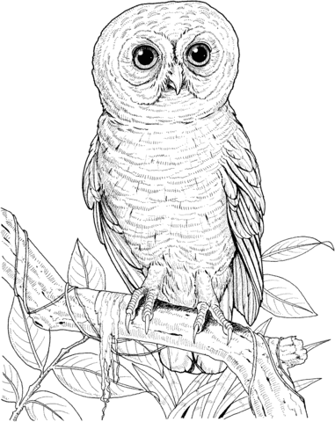 

Tiskopis „ Žádost o přijetí“ si můžete stáhnout na webových stránkách msmilonice.cz nebo si tento tiskopis můžete vyzvednout od 22.4.2025 v mateřské škole v době od 6.30 – 15.00 hodin.

K zápisu přineste vyplněnou:

* Žádost o přijetí dítěte s potvrzením lékaře
* Souhlas se zpracováním osobních údajů ( ke stažení na webových stránkách MŠ)
* Rodný list dítěte a občanský průkaz zákonného zástupce dítěte

Další možný způsob doručení:

* Vhozením do poštovní schránky MŠ Milonice č. 172
* Do datové schránky školy ID ewg7kz3
* E- mailem(naskenovanou žádost podepsanou elektronickým podpisem)

Kriteria přijetí najdete na [www.msmilonice.cz](http://www.msmilonice.cz)